ПРИЛОЖЕНИЕ 4

СХЕМА РАСЧЕТА ОРГВЗНОСА ЗА УЧАСТИЕ В ВИРТУАЛЬНОМ
ФЕСТИВАЛЕ ДЕТСКОГО ТВОРЧЕСТВА "У КОЛЫБЕЛИ ТАЛАНТА"

Участники конкурса оплачивают организационный взнос за участие.

Для образовательных учреждений (юридических лиц) оплата производится безналичным перечислением на расчетный счет по договору и выставленному счету, который заказывается администрацией по электронному адресу: dsto@bk.ru.

Физические лица перечисляют оргвзнос по банковским реквизитам редакции электронного периодического издания «Детские сады Тюменской области» (приложение 5).
Возможен онлайн-платежпо банковской карте на портале «Детские сады Тюменской области»через Сбербанк-онлайн и платеж по квитанции в отделении банка.

Участник мероприятия вправе выбрать вид документа (электронный или бумажный).
Решить, нужна или не нужна медаль участника фестиваля. Всем ли членам ансамбля оформлять дипломы или вручить один диплом на творческий коллектив, изготавливать одну медаль на коллектив или на каждого ребенка.

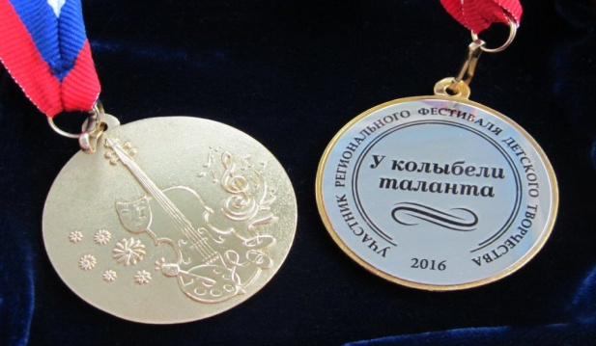 | 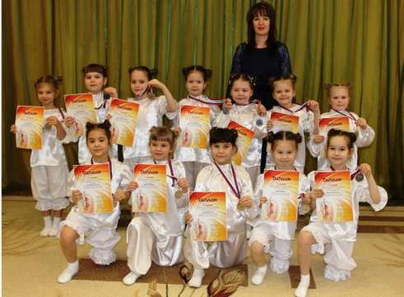

Размер оргвзноса зависит от числа участников Фестиваля и формы участия:

Один педагог представляет детскую работу или номер с участием одного ребенка.
1 вариант: Один диплом и один сертификат бумажный, одна медаль, почтовая отправка заказной бандероли – 870 рублей
2 вариант: Один диплом и один сертификат электронный, без медали – 700 рублей

Один педагог представляет один номер с участием детского коллектива/одну детскую коллективную работу.
1 вариант: Один диплом и один сертификат бумажный, одна медаль, почтовая отправка заказной бандероли – 870 рублей
2 вариант: Один диплом и один сертификат электронный, без медали – 700 рублей

Если всем детям в коллективе надо оформить бумажные дипломы и заказать медали, то к базовой цене надо прибавить по 200 рублей за каждого ребенка.

Если всем детям в коллективе надо оформить электронные дипломы, то к базовой цене надо прибавить по 60 рублей за каждого ребенка.(без медалей)

Если несколько педагогов представляют ансамбль / коллективную работу, и каждому педагогу надо оформить сертификат, то к базовой цене надо прибавить по 100 рублей за каждого педагога за бумажный вариант сертификата или по 60 рублей за электронный.

Если всем педагогам надо оформить сертификат и всем детям в коллективе надо оформить бумажные дипломы и заказать медали, то схема расчета такова:
(100х количество педагогов) + (200х количество детей) +700.

Пример: 3 педагога представляют детский спектакль. В спектакле участвуют 6 детей. Всем детям надо оформить дипломы и медали фестиваля. Каждому педагогу оформляется сертификат - бумажный вариант + почтовая отправка заказной бандероли.
Общая сумма: 2200 рублей.

Если всем педагогам надо оформить электронные сертификаты и всем детям в коллективе надо оформить электронные дипломы (без медалей), то схема расчета такова:
(60 х количество педагогов) + (60 х количество детей) +500.

Педагог может рассказать о мероприятии родителям. Совместно решить, как разделить общую сумму между всеми участниками номера, чтобы оргвзнос не был обременительным.
От организационного взноса освобождаются родители детей-инвалидов(предоставляется копия справки МСЭ или заключение ПМПК).Педагог оплачивает 450 рублей или 350 за участие и оформление документов.

ВНИМАНИЕ! Оргкомитет Фестиваля настоятельно рекомендует в квитанции указывать ФИО плательщика - педагога, представляющего ребенка (детский коллектив) на Фестивале.

Во избежание недоразумений, во всех сложных случаях, вы всегда можете проконсультироваться по тел: 8 (3452) 20-57-24 с 9.00 до 19.00 или по эл. адресу редакции: dsto@bk.ru

Если у оргкомитета Фестиваля возникнут вопросы к участникам, то с вами так же обязательно свяжутся, поэтому точно указывайте эл. адрес и номер мобильного телефона.
ПРИЛОЖЕНИЕ 5

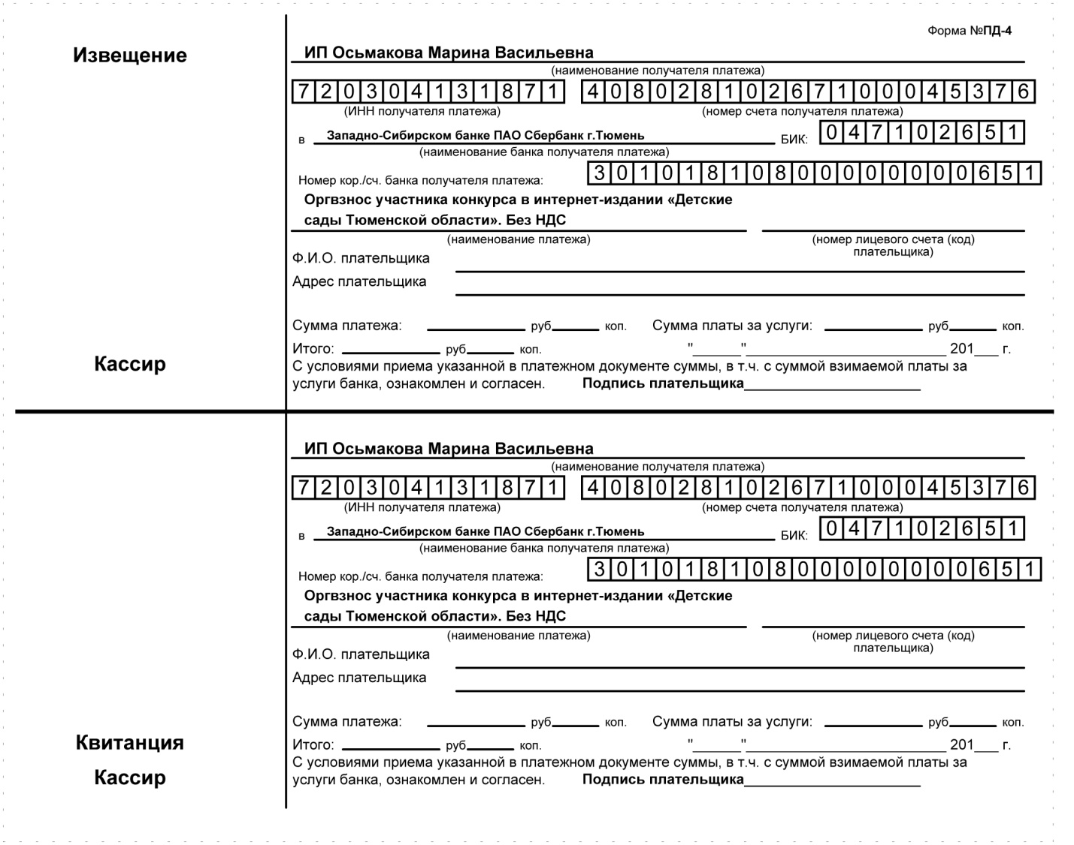
……………………………………………………………………………………………………...
линия отреза

ФЕДЕРАЛЬНАЯ СЛУЖБА ПО НАДЗОРУ В СФЕРЕ СВЯЗИ,ИНФОРМАЦИОННЫХ ТЕХНОЛОГИЙ И МАССОВЫХ КОММУНИКАЦИЙ (РОСКОМНАДЗОР)

Детские сады Тюменской области

Номер свидетельства | ЭЛ № ФС 77 - 43321
Наименование СМИ | Детские сады Тюменской области
Дата регистрации | 28.12.2010
Форма распространения | Электронное периодическое издание
Территория распространения | Российская Федерация, зарубежные страны
Учредители | Индивидуальный предприниматель Осьмакова Марина Васильевна
Адрес редакции | 625026 г. Тюмень, ул. Республики, д. 156 к. 31
Языки | русский
Эл. адрес: | dsto@bk.ru
сайт: | http://tmndetsady.ru/  Информационно-методический портал  «Детские сады Тюменской области»

